ورقة عمل
العام الدراسي 2025/2026
المبحث: الرياضيات المدرسة .................................................. الصف: الأول
الاسم: ................................ التاريخ:

السؤال الاول :جد النّاتج ثُمَّ صل النَّاتج مع المسألة التي تَدُلُّ عَليه :
8+6=
15

3+5+7=
14

9+9=
10

18

10+0


السؤال الثاني :
 |  |  |  | 36 |  |  | 33
- أكمل كتابة الأعداد التالية: (1.5 علامة)

ج ) اكتب العدد المناسب في الدائرة :

1.اثنان وخمسون 2.احد عشر 3 . تسعون

السؤال الثالث:
أ )اوجد ناتج الطرح بإيجاد عشرة

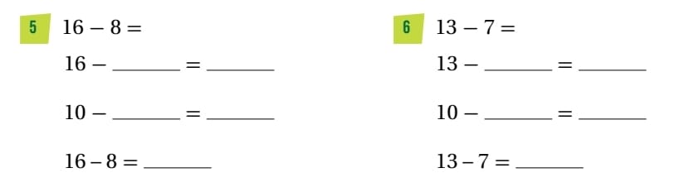
ب-
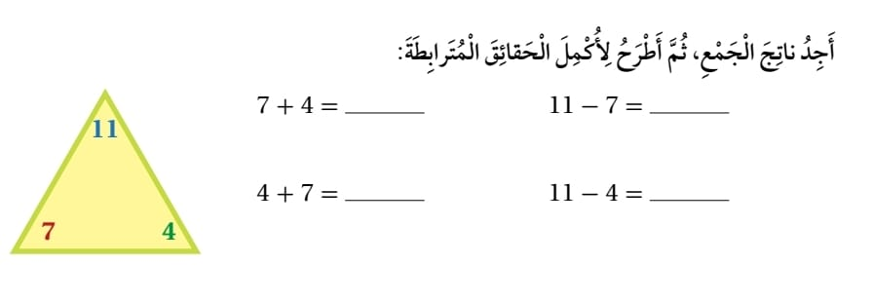

ج ) جد ناتج الطرح فيما يلي:(2 علامات )

= 8 - 19

10 – 5 =

السؤال الرابع
احوط بحسب الشكل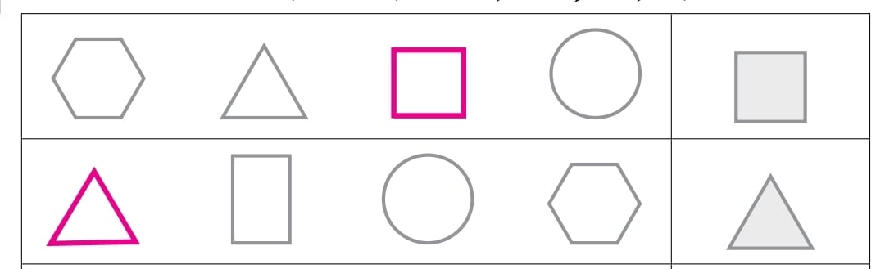
السؤال الخامس
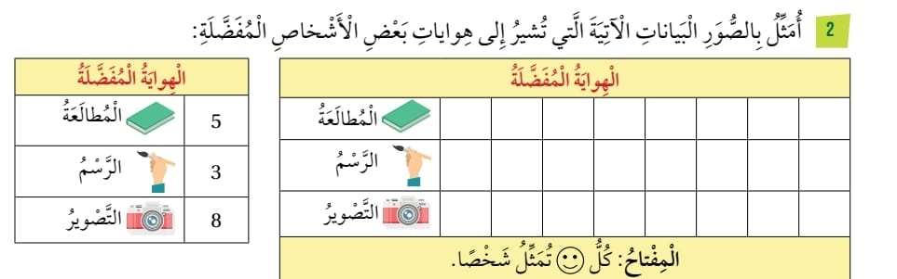

مع تمنياتنا بالتوفيق للجميع

